真实经营主体怎样匹配税费优惠，同时考虑客户开票需求和业务增长｜云上订货系统
一个批发商看见某项税费优惠，打算把新客户订单放到另一家小公司；销售却发现重点客户要求稳定开票和较长账期，供应商也并非每笔采购都能提供同样的凭证。若只比较当前名义税率，没比较真实卖方、报价、采购、客户接受度与增长后的身份变化，原以为能省的费用，可能被失去的客户、不可用的采购凭证、增加的组织成本和资金占用抵消。本文给出一套业务与财税共同核对的方法：先确认谁真实经营，再核政策条件，随后把客户开票、进货凭证与现金流放进同一张测算表，最后在订单增长时持续复核。具体税种、税率、优惠资格和开票处理，以业务发生时有效的官方规定和企业财税复核为准，不能由系统页面自动认定。

先核主体和业务性质：卖货的公司必须承担卖货的工作
要比较两家主体，先拿同一类真实订单画交易链，而不是从税务优惠名单倒推经营组织。确认哪个公司谈客户与签合同，哪个向供应商采购，货入谁的仓或由谁控制，谁定价、收款、处理退货并承担坏账。一家公司只在纸面上接订单，人员、货物、交付和风险仍全部在另一家公司时，不能因为系统里切换商家账号就认定前者已经独立经营。反过来，确有不同区域客户、独立采购和实际售后团队的两家公司，也不因共用商城和集团看板就自动成为同一交易主体。
开一个主体核对卡，记录公司名称、业务类型、负责人、采购与销售合同、人员和场地、仓储安排、银行收付、库存盘点及原始凭证。每项资料标出证据来源和生效日，避免“去年真实，现在只剩账号”的情况。若总部给分公司或子公司提供获客、仓配、系统服务，也要区分这是独立可验收的服务，还是总部本应承担的集团管理工作；平台服务费不能仅为转移利润而倒填。涉及关联方定价或主体认定时，由财税、法务根据真实关系复核，业务人员只应提供准确原单。
图1将“订单要不要进入候选主体”的判断顺序画出：经营真实性先于优惠测算，客户和供应商能否按该主体交易紧随其后；任何一步不成立，就回到经营安排，而不是继续修改开票选项。这样做会减少报表上的漂亮差额，却能让后续合同、发货、收款和售后保持一条线。
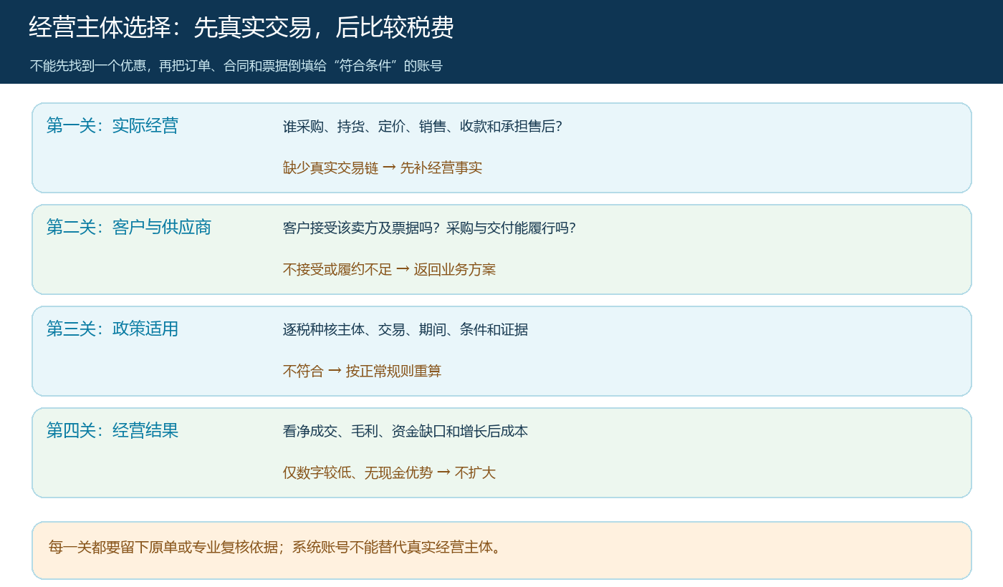
图1：先证明实际经营，再比较优惠和客户成交能力；不能为了满足某项优惠临时拆单换主体。

逐项核政策条件和有效期：增值税身份与所得税条件分别看
财务至少把增值税纳税身份、适用交易、计税期间、起征或减征条件与企业所得税优惠分开核。两类政策的对象、销售额或所得额口径、有效期和申报方式并不相同，不能把“小规模”“小型微利”“客户要专票”揉成一个标签。核查时保存官方文件名称、发布日期、适用期限、对本公司业务的判断、复核人和复核日期。2026年增值税法实施后的衔接事项与小型微利企业政策都有明确期间，后续可能调整；经营方案不应把今天的规则写成永久承诺。财政部、税务总局2026年增值税政策衔接公告、国家税务总局小型微利企业政策文件
资格复核不能只看年初注册资料。公司经营范围、从业人员、资产、应纳税所得额、交易类型和实际销售额都可能随业务变化。财务应根据有效规定确定哪些指标要按年度、预缴期或具体交易核，经营部门定期提供当期订单、退货、采购及费用资料。系统里的“企业类型”“本月销售”只是管理记录，并不等于申报口径；如果订单存在代收、跨公司销售或未完成退货，更不能把平台汇总交易额直接当某一主体应税销售额。
老板需要的不是一张“可享受优惠”勾选表，而是三种结果：当前业务和证据符合，可按规定执行；现有数据还不能判断，补合同、票据或业务事实后再定；已经不符合或政策到期，马上调整报价和结算方案。若销售人员不知道当前客户报价依赖哪项政策，一旦政策条件变化，报价仍按旧口径发出去，企业会在签约后才发现毛利不足。政策条件变动须有提醒人和复核截止日。

把客户开票和采购凭证放进测算：税费优惠不能替代成交能力
客户开票需求必须具体到真实交易：客户是谁、向谁购买、买的是什么、需要什么票据和信息、何时申请、退货时怎样调整。客户要某种票种或抵扣安排时，销售不能口头承诺“换个公司就能开”；应请财务核该经营主体、该笔商品或服务在当前规定下如何开具，报价是含税还是未税，客户能否接受。真实发票应与实际经营业务相一致，不能按客户要求把销售公司、商品名称或金额改成与原交易不符的内容。国家税务总局发票合规问答
系统的“开启订单发票”和“订单完成后申请”可帮助收集需求，但开关不是税费资格审批，也不会替销售确认客户的票据要求。试点一笔高频客户订单，核客户选择的开票单位、合同买方、实际卖方、发货单与收款记录；若四者不一致，先理清交易和客户约定，暂不要靠后台改抬头过单。

图2：页面能控制客户申请入口与时点；票据类型和销售主体仍须按该笔真实交易确认。
采购侧也有“看起来税率低，算完不便宜”的情况。假设同一商品有两家供应商，甲报价低但交期长、部分成本缺少可核验凭证，乙报价较高却能稳定提供合同、发货和适用票据。比较时把采购含税实付、可按规定处理的相关凭证、运费、仓储、退货损耗和占款天数都放进去；不要只把某张票的税额从报价里机械扣掉。不同主体因纳税身份和适用交易不同，抵扣或费用处理还可能不同，具体测算由财务按当期规则确认。业务决策看的是客户愿意接受的净成交、可实现毛利、实际现金流和风险，而不是一个孤立百分比。
图3给销售和采购同一张订单测算卡：左侧是客户可接受的报价和票据约束，右侧是实际采购与履约成本，中间只放经财务确认的政策处理。若候选主体无法满足客户的真实开票需求，或为了满足优惠失去采购与售后能力，这笔业务不能因为“纸面税负低”就分给该主体。
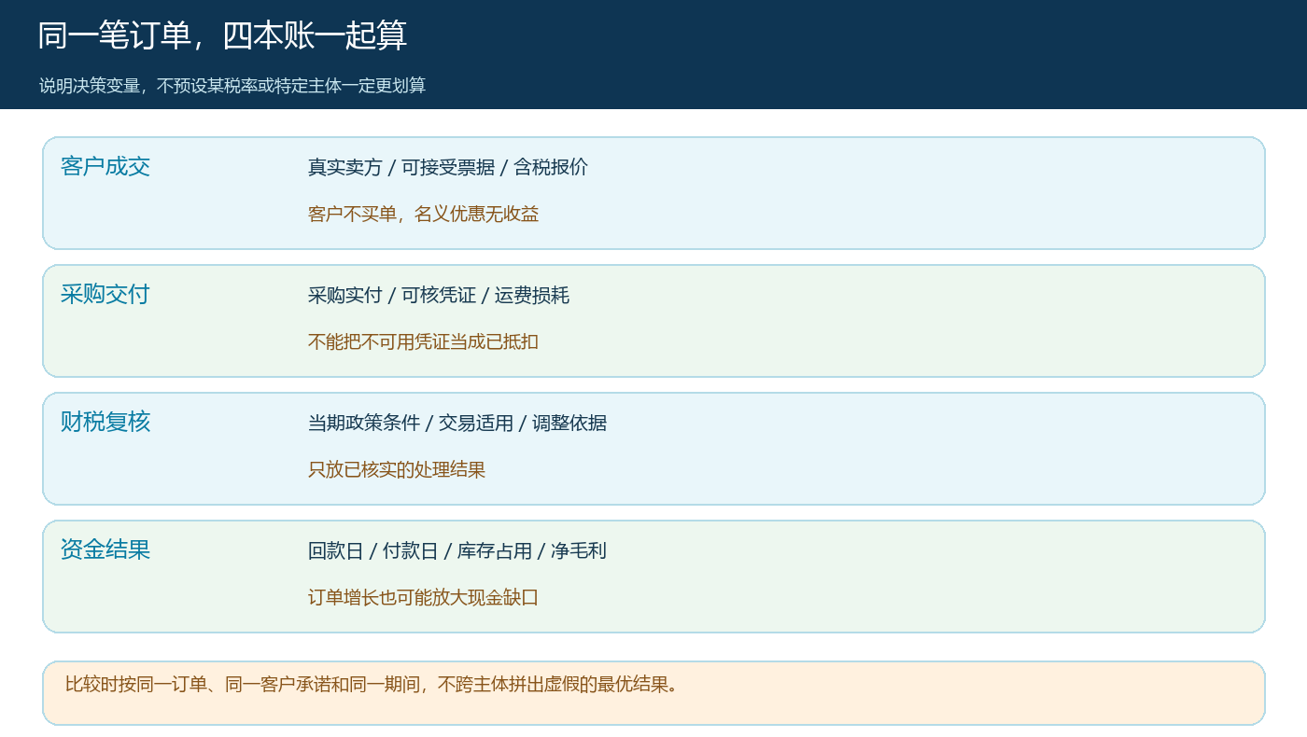
图3：税费影响只是同单测算的一部分，成交、毛利与占款结果要和业务证据一起看。

按正常增长重新测算：订单增多时先看身份与现金流拐点
很多方案在小规模试点可行，却没有计算半年后客户数翻倍、采购增加、账期拉长的影响。至少做基准、增长、退货冲击三种情形：基准使用近三个月真实订单；增长情形按客户签约和可交付产能推算，不用随意翻倍；退货冲击情形加入大客户拒收、供应商延期来票与应收延长。每个情形分别看经营主体的销售、成本、资金缺口、政策适用条件和客户报价变化。业务增加若使某项优惠不再符合，最先要调整的是报价与现金预算，不是把超过的订单临时切到没有履约能力的公司。
现金流还要按先后顺序展开。供应商可能要求预付，而客户四十五天后才回款；主体即使当期享有税费优惠，也要先付货款、运费、工资和仓配费。把“优惠节省”与“占款增加”放在同一时间轴，老板才能判断是否需要收紧客户账期、换采购条件或减小备货范围。尤其是新主体要另配人员、仓库、账户、系统权限和对账岗位时，新增固定成本应逐月计入，而不能在比较表中视为零。
图4把政策条件复核与经营动作连接起来：报价前核一次，月末看订单与票据，预缴或申报前由财务再核，政策变更或大客户合同变化时即时重算。每个时间点留责任人和版本，不让“去年这家公司能享受”成为今年继续沿用的唯一理由。
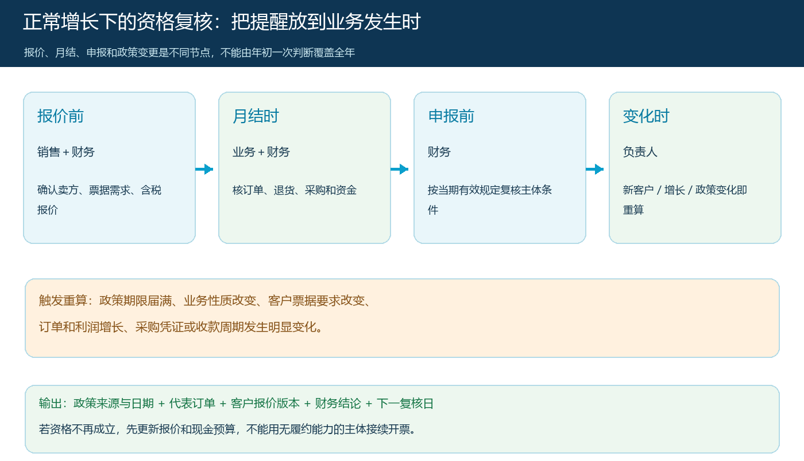
图4：业务量、客户合同或政策变化后重算，不用切换空壳主体来维持旧测算。

形成年度复核台账：把政策判断和订单证据交给下一岗位
台账分四列而不只记录政策名称：一是经营主体及实际业务范围，二是当前政策依据与适用判断，三是代表订单、进销票据、收付款和退货证据，四是业务增长触发的下次复核日期。财务写明判断和适用期间，销售取得客户票据及含税报价确认，采购保存真实供应商资料与来票情况，运营保证客户下单和开票信息能关联原订单。老板复核的是方案是否仍能成交、履约并留下现金，而不是给某项优惠签一个永久放行。
真实客户开票单位界面可以录入票种、单位名称和识别号，适合减少重复输入和错字。它不核实该客户是不是实际买方，也不改变卖方的业务性质。代表客户试跑时，让销售从客户合同取开票资料，财务与订单卖方核对，客户确认后再保存；客户换主体或开票要求变化时留原版本和生效日期，避免历史订单按新资料被误改。
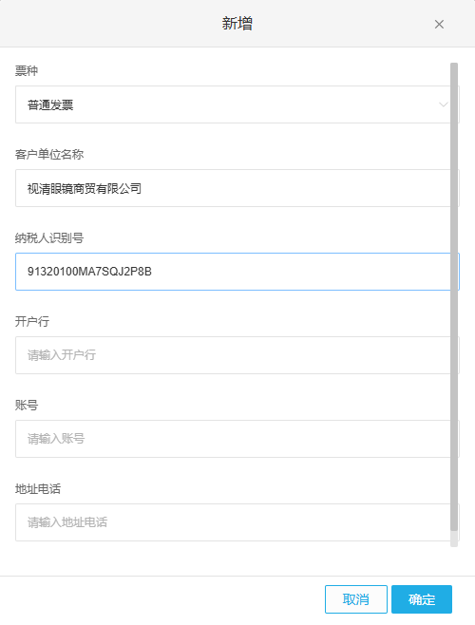
图5：开票资料录入是交易证据链的一环；主体、票据适用及税费处理仍需业务和财务核实。

用两笔订单验收，再决定是否扩大主体与客户范围
验收不妨选一笔小客户现款订单和一笔大客户账期订单。前者检查实际采购、发货、收款、客户票据和当期政策资格能否对上；后者在同样核对之外，重点看客户指定票据、退货约定、授信与资金占用。若两笔业务的卖方、库存、应收或发票资料不能沿原单解释，就不要把更多订单导入该主体。若业务本身成立，但某项优惠未来不能继续适用，要比较调整报价、改善采购条件和改变资金安排后的经营结果，不能将“扩大业务”视作政策失效后的错误。
最后做一次交接演练：销售经理离开，财务能否仅凭合同版本、订单价格、采购和开票记录说明当时为何选择该主体；财务负责人更替，下一任能否找到官方政策依据、复核日期、异常订单和待调整报价。两项都可以，才说明经营选择不是藏在某个人口头经验里。云上订货可以保留客户、价格、订单和票据申请的业务资料，帮助核实交易过程；纳税资格、抵扣、所得税优惠和申报结论仍由企业财税人员按真实业务及届时有效规定确定。

